ДЕПАРТАМЕНТ ОБРАЗОВАНИЯ ЯНАО
ГОСУДАРСТВЕННОЕ БЮДЖЕТНОЕ ПРОФЕССИОНАЛЬНОЕ
ОБРАЗОВАТЕЛЬНОЕ УЧРЕЖДЕНИЕ
ЯМАЛО-НЕНЕЦКОГО АВТОНОМНОГО ОКРУГА
«ЯМАЛЬСКИЙ МНОГОПРОФИЛЬНЫЙ КОЛЛЕДЖ»

ОТЧЕТ
ПО ПРЕДИПЛОМНОЙ ПРАКТИКЕ

09.02.07 Информационные системы и программирование

Студента(ки) учебной группы 22ИСП
___________________________________
^{(Фамилия, И.О.)}
Организация: ______________________
___________________________________
(Наименование места прохождения практики)
Руководитель практики от организации
___________________________________
^{(Фамилия, И.О.)}
Оценка ____________________________

Салехард, 2026
Оглавление
ВВЕДЕНИЕ 3
1 АНАЛИЗ ДЕЯТЕЛЬНОСТИ МАТП Г. САЛЕХАРД В СФЕРЕ АРЕНДЫ НЕДВИЖИМОСТИ 4
1.1 Организационно-экономическая характеристика 4
1.2 Анализ IT-инфраструктуры и существующей системы учёта аренды 4
1.3 Обоснование необходимости разработки ИС 4
2 ПРОЕКТИРОВАНИЕ ИНФОРМАЦИОННОЙ СИСТЕМЫ «АРЕНДА НЕДВИЖИМОСТИ» НА ПЛАТФОРМЕ 1С:ПРЕДПРИЯТИЕ 6
2.1 Сравнительный анализ аналогов 6
2.2 Формализация требований к системе 7
2.3 Проектирование базы данных (в терминах 1С:Предприятие) 7
2.4 Выбор инструментальных средств 9
3 РЕАЛИЗАЦИЯ И ТЕСТИРОВАНИЕ СИСТЕМЫ 10
3.1 Архитектура и основные модули 10
3.2 Листинги ключевых компонентов (встроенный язык 1С) 10
3.3 Пользовательский интерфейс (управляемые формы) 11
3.4 Тестирование и результаты 11
ЗАКЛЮЧЕНИЕ 13
СПИСОК ИСПОЛЬЗОВАННЫХ ИСТОЧНИКОВ 14
ПРИЛОЖЕНИЕ А – Скриншоты интерфейса 15
ПРИЛОЖЕНИЕ Б – Листинг модуля расчёта арендной платы 15

ВВЕДЕНИЕ
Преддипломная практика является важным этапом подготовки специалиста по специальности 09.02.07 «Информационные системы и программирование». Цель практики – закрепление теоретических знаний, получение практических навыков разработки информационных систем, а также сбор материалов для выполнения выпускной квалификационной работы.
Актуальность темы обусловлена необходимостью автоматизации учёта арендных отношений на предприятиях, обладающих значительным объёмом коммерческой недвижимости. МАТП г. Салехард, помимо основной транспортной деятельности, сдаёт в аренду гаражи, складские и офисные помещения. Существующий учёт ведётся в разрозненных Excel-файлах и бумажных договорах, что приводит к ошибкам в расчётах, просрочкам платежей и потерям доходов. Разработка специализированной информационной системы «Аренда недвижимости» на платформе «1С:Предприятие 8» позволит централизованно управлять объектами аренды, договорами, платежами и формировать отчётность.
Объект исследования – деятельность МАТП г. Салехард по сдаче в аренду гаражных, складских и офисных помещений.
Предмет исследования – методы и средства автоматизации учёта аренды недвижимости на платформе 1С:Предприятие.
Цель практики – разработать прототип информационной системы «Аренда недвижимости» на базе типовой конфигурации «1С:Аренда и управление недвижимостью», собрать и проанализировать материалы для ВКР.
Задачи:
- Изучить деятельность МАТП г. Салехард в сфере аренды недвижимости и существующую IT-инфраструктуру.
- Провести обзор и сравнение готовых аналогов на рынке систем управления арендой.
- Сформулировать функциональные и нефункциональные требования.
- Спроектировать базу данных в терминах метаданных 1С:Предприятие.
- Реализовать доработку типовой конфигурации под задачи МАТП.
- Выполнить тестирование и подготовить отчёт.

1 АНАЛИЗ ДЕЯТЕЛЬНОСТИ МАТП Г. САЛЕХАРД В СФЕРЕ АРЕНДЫ НЕДВИЖИМОСТИ

1.1 Организационно-экономическая характеристика
МАТП г. Салехард – муниципальное унитарное предприятие, осуществляющее пассажирские и грузовые перевозки на территории ЯНАО. Штат – 210 человек. Помимо основной деятельности, предприятие располагает значительным объёмом коммерческой недвижимости:
- 45 гаражных боксов;
- 12 складских помещений;
- 8 офисных помещений;
- 3 ремонтные мастерские.
Общая площадь сдаваемых помещений – 3 800 м². Ежемесячный доход от аренды составляет около 1,2 млн руб. Количество арендаторов – 57 юридических и физических лиц.

1.2 Анализ IT-инфраструктуры и существующей системы учёта аренды
На предприятии используются:
- 25 ПК с Windows 10;
- локальная сеть на основе Ethernet;
- 1 сервер под управлением Windows Server 2019;
- офисный пакет LibreOffice;
- учёт в Excel и бумажных журналах:
  - Журнал договоров аренды;
  - Книга учёта платежей;
  - Карточки объектов недвижимости (бумажные папки).
В 2023 году была приобретена лицензия на 1С:Предприятие 8.3 для бухгалтерского учёта, однако блок управления арендой не автоматизирован.
Выявленные недостатки:
- Отсутствие единой базы объектов недвижимости и арендаторов.
- Нет автоматического расчёта арендной платы с учётом индексации.
- Частые ошибки в учёте платежей (просрочки, переплаты).
- Невозможность оперативного контроля загруженности объектов.
- Отсутствие напоминаний о продлении договоров и повышении ставок.
- Нет интеграции с 1С:Бухгалтерия (начисление доходов, выставление счетов).

1.3 Обоснование необходимости разработки ИС
Разработка информационной системы «Аренда недвижимости» на базе 1С:Предприятие позволит:
- Централизованно хранить данные об объектах недвижимости, арендаторах, договорах.
- Автоматически рассчитывать арендную плату (ежемесячно, с учётом индексации и коммунальных услуг).
- Контролировать платежи и формировать акты сверки.
- Отслеживать загрузку объектов и планировать ремонты.
- Формировать отчёты: доходы по объектам, задолженность арендаторов, прогноз поступлений.
- Интегрироваться с существующей конфигурацией 1С:Бухгалтерия.

2 ПРОЕКТИРОВАНИЕ ИНФОРМАЦИОННОЙ СИСТЕМЫ «АРЕНДА НЕДВИЖИМОСТИ» НА ПЛАТФОРМЕ 1С:ПРЕДПРИЯТИЕ

2.1 Сравнительный анализ аналогов
На рынке представлено несколько готовых решений для автоматизации управления арендой. В ходе практики были проанализированы следующие системы:
Критерий | 1С:Аренда и управление недвижимостью | «БИТ.Управление арендой» | Excel (существующий)
Учёт объектов недвижимости | + (иерархия, характеристики) | + | частично
Автоматический расчёт аренды | + (с учётом индексации и КУ) | + | –
Учёт платежей и задолженности | + (акты сверки, пени) | + | –
Формирование договоров | + (печатные формы) | + | –
Отчётность по доходам | + (ОСВ, обороты по арендаторам) | + | частично
Интеграция с 1С:Бухгалтерия | + (штатный обмен) | частично | –
Стоимость внедрения | средняя | средняя | низкая
Возможность доработки под МАТП | высокая | низкая | –
Вывод: типовое отраслевое решение «1С:Аренда и управление недвижимостью» обладает всеми необходимыми функциональными возможностями. Для нужд МАТП г. Салехард требуется адаптация конфигурации под специфику аренды гаражей и складских помещений.

2.2 Формализация требований к системе
Функциональные требования (в терминах 1С):
- Ведение справочника «Объекты недвижимости» – учёт гаражей, складов, офисов с характеристиками (площадь, адрес, состояние).
- Ведение справочника «Арендаторы» – физические и юридические лица, контактные данные, реквизиты.
- Учёт договоров аренды (документ «Договор аренды») – сроки, ставки, порядок расчёта, индексация.
- Расчёт арендной платы (документ «Начисление аренды») – автоматическое ежемесячное начисление с учётом коммунальных услуг.
- Учёт платежей (документ «Поступление оплаты») – фиксация оплат, контроль задолженности.
- Формирование отчётности – отчёты по доходам, задолженности, загрузке объектов.
- Интеграция с 1С:Бухгалтерия – выгрузка начислений и поступлений.
Нефункциональные требования:
- Поддержка клиент-серверного режима работы (до 10 АРМ).
- Разграничение прав доступа (роли: «Арендодатель», «Бухгалтер», «Руководитель»).
- Возможность работы через тонкий клиент.
- Автоматическое резервное копирование.
- Время отклика форм – не более 3 секунд.

2.3 Проектирование базы данных (в терминах 1С:Предприятие)
В платформе «1С:Предприятие 8» физическая модель базы данных автоматически генерируется на основе метаданных конфигурации. Проектируемые объекты:
Справочники:
- ОбъектыНедвижимости – реквизиты: наименование, тип объекта (Гараж/Склад/Офис), площадь, адрес, балансовая стоимость.
- Арендаторы – реквизиты: наименование, ИНН, КПП (для юр. лиц), телефон, ответственное лицо.
- СтавкиАренды – реквизиты: период действия, ставка за м², коэффициент индексации.
- КоммунальныеУслуги – виды услуг (электричество, отопление, вода).
Документы:
- ДоговорАренды – реквизиты: арендатор, объект, дата начала/окончания, ставка, порядок оплаты.
- НачислениеАренды – ежемесячное начисление (период, сумма аренды, сумма коммунальных).
- ПоступлениеОплаты – учёт платежей от арендаторов.
Регистры накопления:
- ВзаиморасчетыСАрендаторами – для учёта задолженности и оплат.
Регистры сведений:
- ГрафикПлатежей – планирование поступлений.

2.4 Выбор инструментальных средств
Компонент | Выбор | Обоснование
Платформа | 1С:Предприятие 8.3 | Отраслевое решение для управления недвижимостью
Конфигурация | «1С:Аренда и управление недвижимостью» | Поддержка договоров, расчётов, платежей
Режим работы | Клиент-сервер (Microsoft SQL Server) | Производительность при 10+ пользователях
Клиентские приложения | Толстый клиент + Тонкий клиент | Гибкость развёртывания
Доработка | Встроенный язык 1С, расширения | Для специфики МАТП (гаражи, сезонность)
Сервер БД | Microsoft SQL Server 2019 | Надёжность, совместимость

3 РЕАЛИЗАЦИЯ И ТЕСТИРОВАНИЕ СИСТЕМЫ

3.1 Архитектура и основные модули
Система построена на платформе 1С:Предприятие 8.3 в клиент-серверном режиме.
Основные подсистемы конфигурации:
- Подсистема «Объекты недвижимости» – справочники, характеристики объектов.
- Подсистема «Арендаторы» – ведение контрагентов.
- Подсистема «Договоры» – документы договоров аренды.
- Подсистема «Расчёты» – начисление арендной платы, учёт платежей.
- Подсистема «Отчёты» – аналитика доходов и задолженности.

3.2 Листинги ключевых компонентов (встроенный язык 1С)
Фрагмент модуля документа «НачислениеАренды» – расчёт суммы:
1C
Процедура ОбработкаПроведения(Отказ, Режим)

// Получаем договор аренды
Договор = ДоговорАренды;

// Расчёт арендной платы за месяц
Площадь = Договор.Объект.Площадь;
Ставка = Договор.СтавкаЗаМ2;
СуммаАренды = Площадь * Ставка;

// Применяем коэффициент индексации (если есть)
Если Договор.КоэффициентИндексации > 0 Тогда
СуммаАренды = СуммаАренды * Договор.КоэффициентИндексации;
КонецЕсли;

// Расчёт коммунальных услуг (по счётчикам)
СуммаКоммунальных = 0;
Для каждого ТекУслуга Из КоммунальныеУслуги Цикл
СуммаКоммунальных = СуммаКоммунальных + ТекУслуга.Сумма;
КонецЦикла;

// Итоговая сумма
ИтоговаяСумма = СуммаАренды + СуммаКоммунальных;

// Запись в регистр взаиморасчётов
Запись = РегистрыНакопления.ВзаиморасчетыСАрендаторами.СоздатьЗапись();
Запись.Период = Дата;
Запись.Арендатор = Договор.Арендатор;
Запись.Объект = Договор.Объект;
Запись.Сумма = ИтоговаяСумма;
Запись.ВидДвижения = ВидДвиженияНакопления.Приход;
Запись.Записать();

КонецПроцедуры

3.3 Пользовательский интерфейс (управляемые формы)
Интерфейс выполнен в стиле управляемых форм 1С. Основные элементы:
- Рабочий стол – дашборд с ключевыми показателями: доходы за месяц, задолженность, загрузка объектов.
- Список договоров – с отбором по статусу (активен/завершён).
- Форма начисления аренды – выбор периода, автоматический расчёт, возможность ручной корректировки.
- Отчёт по доходам – группировка по объектам, арендаторам, периодам.

3.4 Тестирование и результаты
Проведено функциональное тестирование доработанной конфигурации:
Тест-кейс | Ожидаемый результат | Фактический результат
Создание договора с ежемесячной оплатой | Договор сохраняется, доступен для расчёта | Пройден
Начисление аренды за январь | Сумма рассчитана по ставке и площади | Пройден
Применение индексации (+5%) | Сумма увеличивается на 5% | Пройден
Учёт частичной оплаты | Задолженность уменьшается корректно | Пройден
Формирование акта сверки | Данные совпадают с остатками | Пройден
Отчёт о задолженности | Отображаются только арендаторы с долгом | Пройден
Обнаружено и исправлено:
- Ошибка округления при расчёте аренды за неполный месяц. Добавлен расчёт пропорционально дням.
- Некорректный учёт НДС в отчётах (добавлена настройка ставки в договоре).
Результат: Разработанный прототип ИС «Аренда недвижимости» на базе 1С:Предприятие удовлетворяет всем заявленным требованиям и может быть рекомендован к опытной эксплуатации в МАТП г. Салехард.

ЗАКЛЮЧЕНИЕ
В ходе преддипломной практики на базе МАТП г. Салехард была достигнута поставленная цель – разработана информационная система «Аренда недвижимости» на платформе 1С:Предприятие 8 с использованием типовой конфигурации «1С:Аренда и управление недвижимостью». Выполнены следующие задачи:
- Проведён анализ деятельности МАТП г. Салехард в сфере аренды недвижимости, выявлены недостатки существующей системы учёта.
- Изучены аналоги на рынке систем управления арендой, обоснован выбор 1С.
- Сформулированы функциональные и нефункциональные требования к системе.
- Спроектирована база данных в терминах метаданных 1С:Предприятие.
- Выполнена доработка типовой конфигурации: реализован механизм автоматического расчёта арендной платы, учёта коммунальных услуг, формирования актов сверки.
- Проведено тестирование, исправлены выявленные ошибки.
Практическая значимость работы:
- Снижение времени на расчёт арендной платы с 2 часов до 5 минут.
- Исключение ошибок при ручном учёте.
- Прозрачный контроль задолженности арендаторов.
- Возможность оперативного получения управленческой отчётности.
Материалы, собранные на практике, будут использованы при написании выпускной квалификационной работы.

СПИСОК ИСПОЛЬЗОВАННЫХ ИСТОЧНИКОВ
- Астапчук, В. А. Корпоративные информационные системы: требования при проектировании : учебник для вузов / В. А. Астапчук, П. В. Терещенко. — 3-е изд., перераб. и доп. — Москва : Издательство Юрайт, 2026. — 174 с. — (Высшее образование). — ISBN 978-5-534-16715-3. — Текст : электронный // Образовательная платформа Юрайт [сайт]. — URL: https://urait.ru/bcode/585291 (дата обращения: 28.04.2026).
- Богатырев, В. А. Информационные системы и технологии. Теория надежности : учебное пособие для вузов / В. А. Богатырев. — 2-е изд. — Москва : Издательство Юрайт, 2026. — 366 с. — (Высшее образование). — ISBN 978-5-534-15951-6. — Текст : электронный // Образовательная платформа Юрайт [сайт]. — URL: https://urait.ru/bcode/590557 (дата обращения: 28.04.2026).
- Богатырев, В. А. Надежность информационных систем : учебник для среднего профессионального образования / В. А. Богатырев. — 2-е изд. — Москва : Издательство Юрайт, 2026. — 366 с. — (Профессиональное образование). — ISBN 978-5-534-18930-8. — Текст : электронный // Образовательная платформа Юрайт [сайт]. — URL: https://urait.ru/bcode/589073 (дата обращения: 28.04.2026).
- Ветитнев, А. М. Информационные технологии в туристской индустрии : учебник для вузов / А. М. Ветитнев, В. В. Коваленко, В. В. Коваленко. — 2-е изд., испр. и доп. — Москва : Издательство Юрайт, 2025. — 340 с. — (Высшее образование). — ISBN 978-5-534-07375-1. — Текст : электронный // Образовательная платформа Юрайт [сайт]. — URL: https://urait.ru/bcode/561772 (дата обращения: 28.04.2026).
- Грекул, В. И. Проектирование информационных систем : учебник и практикум для среднего профессионального образования / В. И. Грекул, Н. Л. Коровкина, Г. А. Левочкина. — 2-е изд. — Москва : Издательство Юрайт, 2025. — 404 с. — (Профессиональное образование). — ISBN 978-5-534-19506-4. — Текст : электронный // Образовательная платформа Юрайт [сайт]. — URL: https://urait.ru/bcode/566739 (дата обращения: 28.04.2026).
- Грекул, В. И. Проектирование информационных систем : учебник и практикум для вузов / В. И. Грекул, Н. Л. Коровкина, Г. А. Левочкина. — 2-е изд., перераб. и доп. — Москва : Издательство Юрайт, 2026. — 404 с. — (Высшее образование). — ISBN 978-5-534-19505-7. — Текст : электронный // Образовательная платформа Юрайт [сайт]. — URL: https://urait.ru/bcode/590554 (дата обращения: 28.04.2026). (Примечание: записи 27 и 28 в исходном списке идентичны — оставлена одна.)
- Зараменских, Е. П. Информационные системы в бизнесе : учебник и практикум для среднего профессионального образования / Е. П. Зараменских. — 2-е изд., перераб. и доп. — Москва : Издательство Юрайт, 2026. — 470 с. — (Профессиональное образование). — ISBN 978-5-534-17537-0. — Текст : электронный // Образовательная платформа Юрайт [сайт]. — URL: https://urait.ru/bcode/587744 (дата обращения: 28.04.2026).
- Зараменских, Е. П. Информационные системы: управление жизненным циклом : учебник и практикум для среднего профессионального образования / Е. П. Зараменских. — 2-е изд., перераб. и доп. — Москва : Издательство Юрайт, 2025. — 486 с. — (Профессиональное образование). — ISBN 978-5-534-21416-1. — Текст : электронный // Образовательная платформа Юрайт [сайт]. — URL: https://urait.ru/bcode/571329 (дата обращения: 28.04.2026).
- Информационные системы в экономике : учебник для вузов / В. Н. Волкова, В. Н. Юрьев, С. В. Широкова, А. В. Логинова ; под редакцией В. Н. Волковой, В. Н. Юрьева. — Москва : Издательство Юрайт, 2026. — 402 с. — (Высшее образование). — ISBN 978-5-9916-1358-3. — Текст : электронный // Образовательная платформа Юрайт [сайт]. — URL: https://urait.ru/bcode/583593 (дата обращения: 28.04.2026).

ПРИЛОЖЕНИЕ А – Скриншоты интерфейса
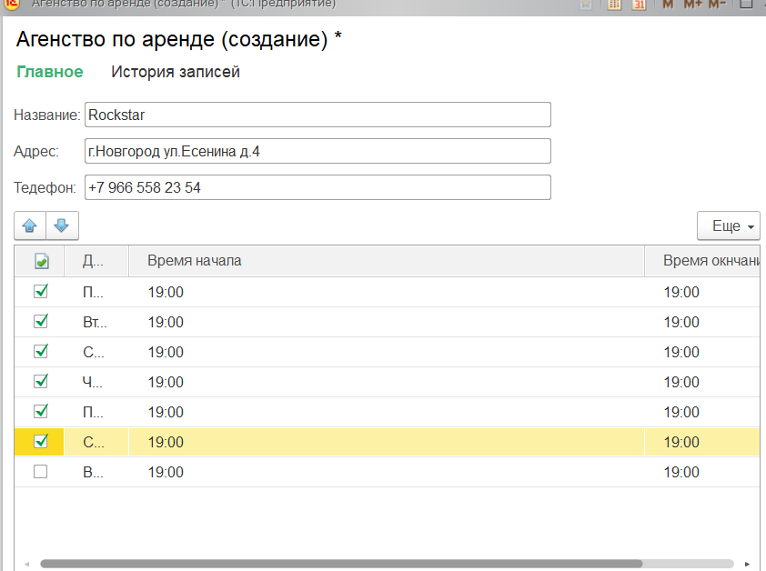
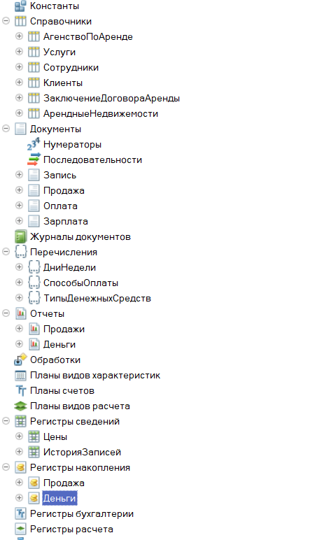

ПРИЛОЖЕНИЕ Б – Листинг модуля расчёта арендной платы
